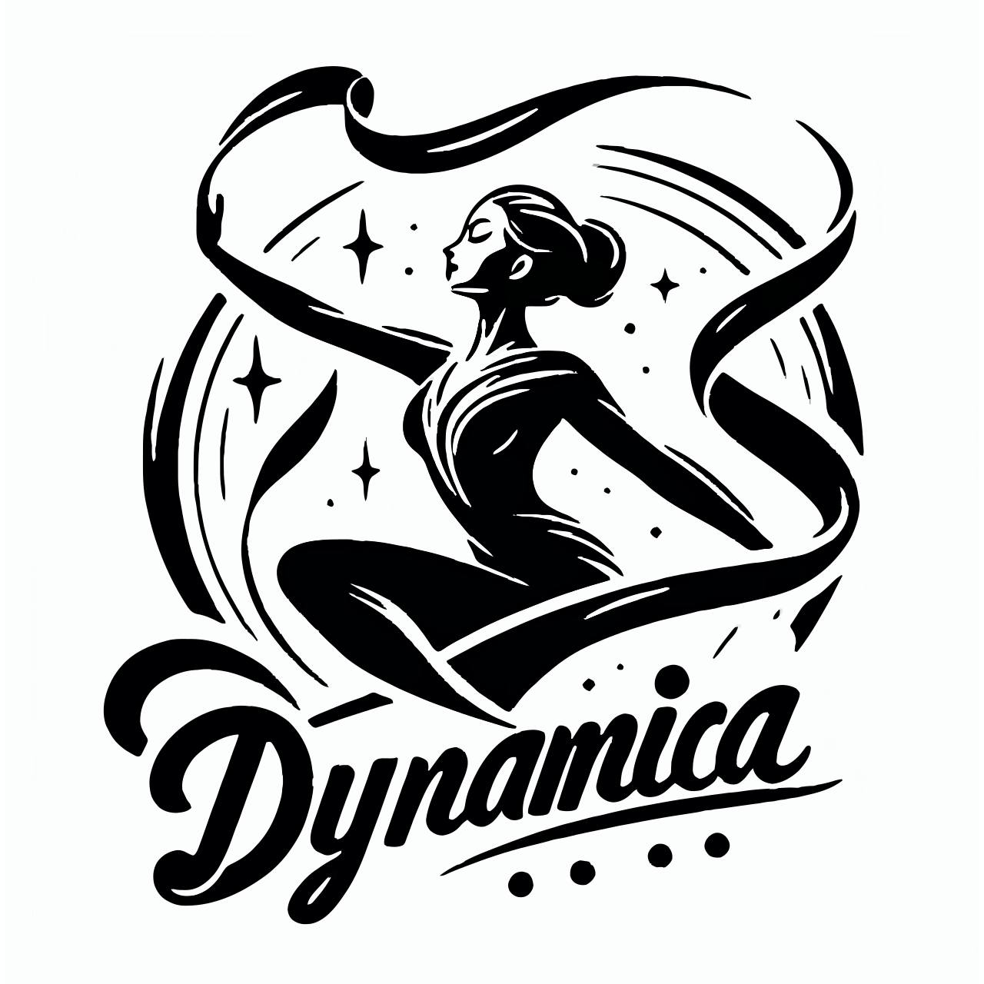

FUNDACJA DYNAMICA
zaprasza na turniej
Dynamica Sosnowiec CUP 2026”

Cel i zadania | Popularyzacja i rozwój gimnastyki artystycznej, wymiana doświadczeń trenerów, identyfikacja perspektywicznych i utalentowanych gimnastyczek, promocja zdrowego stylu życia.
Czas i miejsce | Termin zawodów: 6-8.02 lutego 2026r.  Miejsce zawodów: Hala Sportowa ARENA Sosnowiec, ulica plac Zagłębia 3  6.02.2026- dzień przyjazdu, przy wielkiej ilości zgłoszeń będą starty kategorii C,C Light  7.02.2026 starty zawodniczek B, A  8.02.2026 starty kat. A
Organizacja turnieju | Organizacja i prowadzenie turnieju odbywa się przez Fundacje Dynamica. Uczestnicy obowiązkowo mają posiadać ubezpieczenie NNW oraz ważne badania lekarskie. Polisę ubezpieczeniową oraz badania okazuje się panelowi sędziowskiemu przed rozpoczęciem zawodów. Organizator zapewnia wsparcie medyczne. Wszystkie koszty finansowe podróży zawodników, trenerów, sędziów ponoszone są przez organizacje wysyłające.
Kontakt | +48 515 204 288 Аnastasiia Bryk  email dynamica@interia.pl  media: rgvideo  zdjęcia: Elena Adarchenko
Hotel | Rezerwacja we własnym zakresie.  Hotele do dyspozycji :  Hotel Centrum Sosnowiec  Hotel Orion  M Hotel Sosnowiec  Hotel Boutique
Skład reprezentacji klubu, oplata | Gimnastyczki bez ograniczenia 1 sędzia, 1 trener  Opłata za brak sędziny: 200zł  Opłata startowa 260 zł
Zgłoszenia | Rejestracja zawodniczek ilościowa wstępna do 20.12.2025r.  Rejestracja zawodniczek do 7.01.2026r  1/ Organizator zastrzega sobie prawo do wcześniejszego zakończenia rejestracji w przypadku osiągnięcia maksymalnej ilości zawodniczek.  2/ Zgłoszeń należy dokonywać wyłącznie na formularzu zgłoszeń stanowiącym załącznik do niniejszego zaproszenia na poniższy adres mailowy:  e-mail: dynamica@interia.pl
Muzyka | do dnia 17.01.2026 email; muzykagimnastykaart@gmail.com  muzykę proszę podać w następującym formacie: imię, nazwisko, rocznik + kategoria, układ, nazwa klubu  proszę posiadać także muzykę na nośnikach USB
Nagradzanie | Wszystkie zawodniczki otrzymają medale, dyplomy oraz upominki. Za 1, 2 i 3 miejsce w kategorii dodatkowo otrzymają puchary, także będą nagradzane 1-3 miejsca poszczególnych w ukladach

Program zawodów

Year | Category А | Category B | Category  С | Category  C light
2019 and younger | Choice | WA | WA | WA
2018 | Choice | WA | WA | WA
2017 | 1/WA  2/ Choice | WA | WA | WA
2016 | 1/WA  2/ Choice | Choice | WA | WA
2015 | 1/Clubs  2/ Choice | Choice | WA | WA
2014 | 1/ Ribbon  2/ Choice | Choice | WA or Choice | WA
2013 | 1/ Ribbon  2/ Choice | 1\Hoop  2\Choice | WA or Choice | WA
2012 | 1/ Ball  2/ Choice | 1/ Hoop  2/ Choice | WA or Choice | WA
2011 | 1/ Ball  2/Choice | 1/ Hoop  2/ Choice | WA or Choice | WA
2010 | 1/ Clubs  2/ Choice  FIG | 1/Ball  2/ Choice  FIG | WA or Choice | WA
2009 i starsze | 1/Clubs  2/ Choice  FIG | 1/ Ball  2/ Choice  FIG | Choice | WA

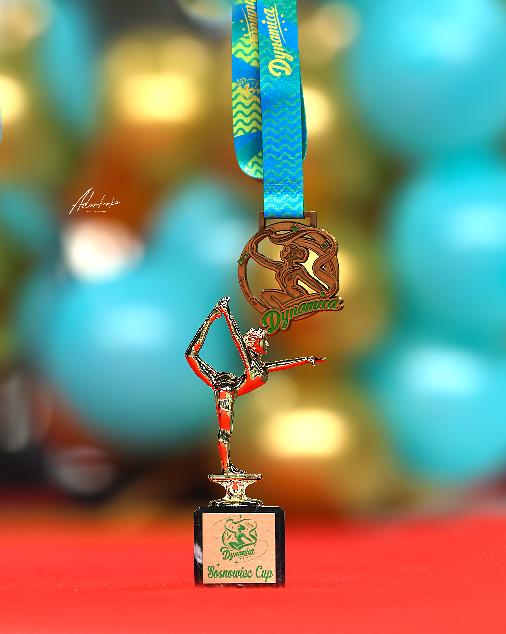
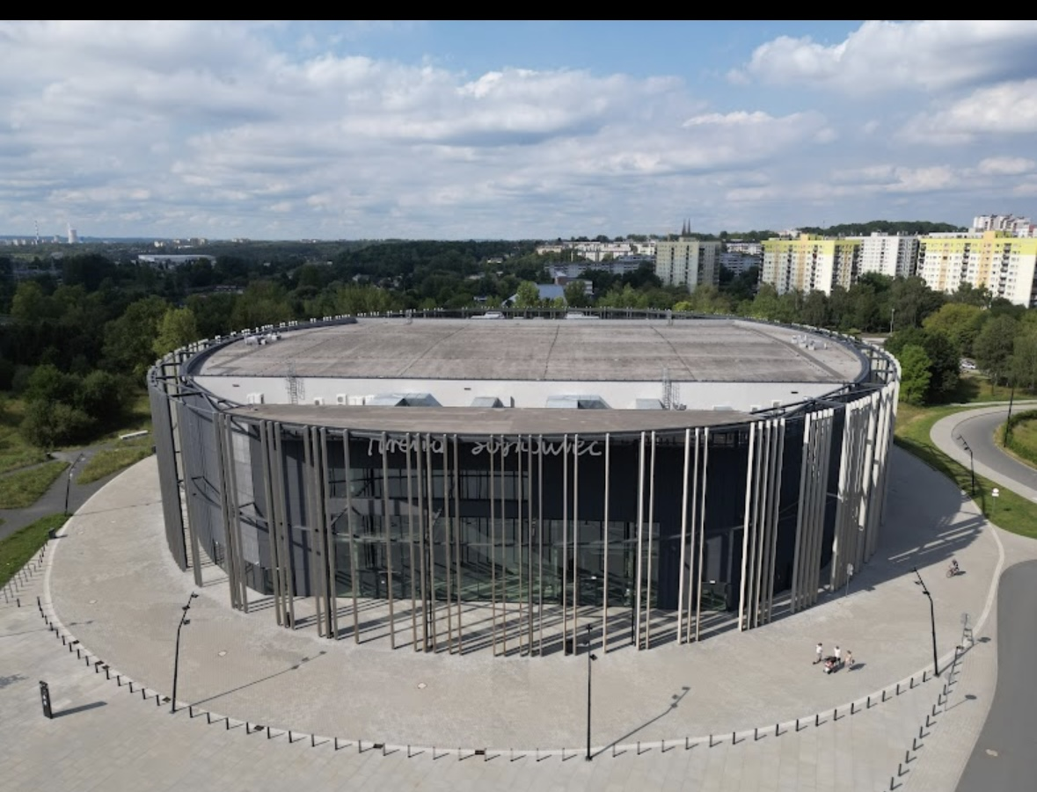
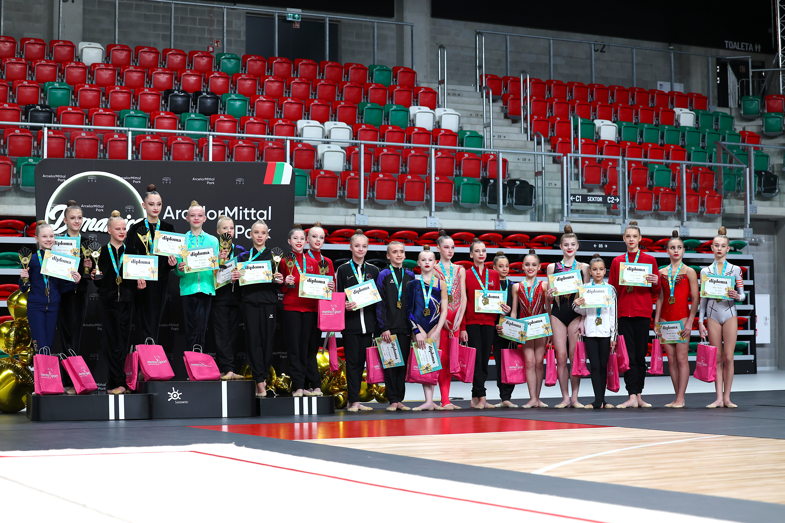
ZAPRASZAMY
